**One-hot Vector (One-Hot Encoding)**

1. Dữ liệu mẫu

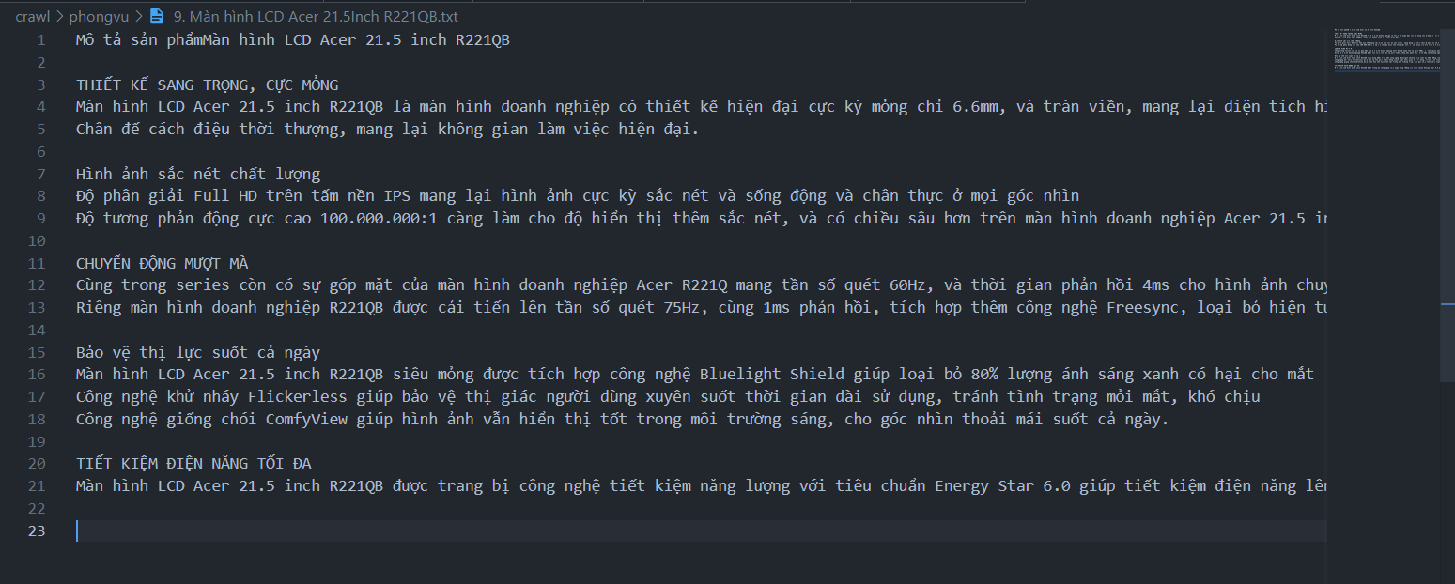

1. Code

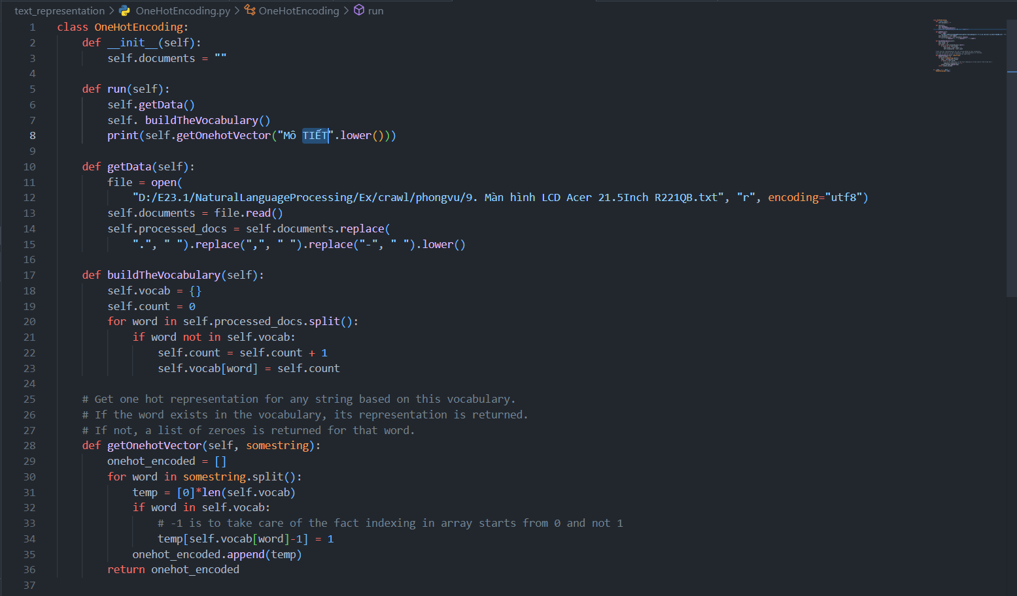

1. Kết quả

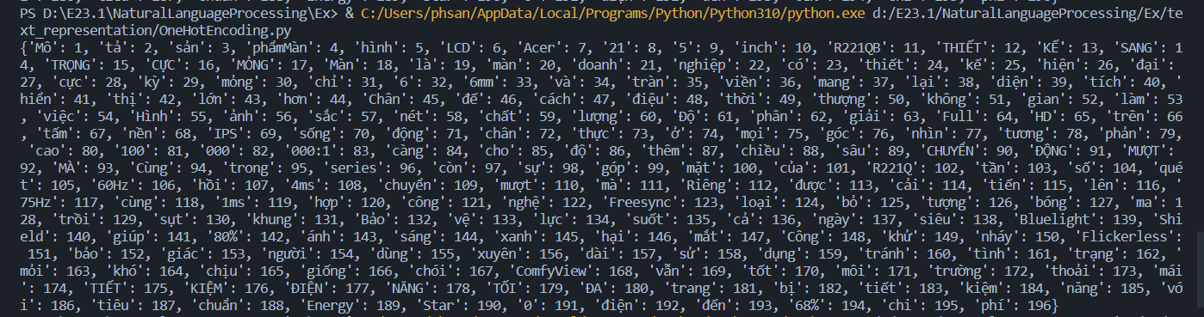

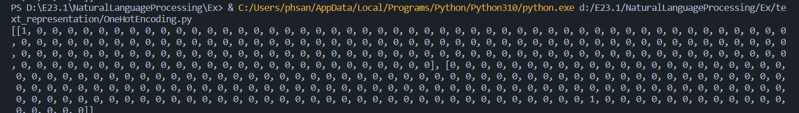

**Bag of Words**

1. Dữ liệu mẫu: Như bài 1
2. Code

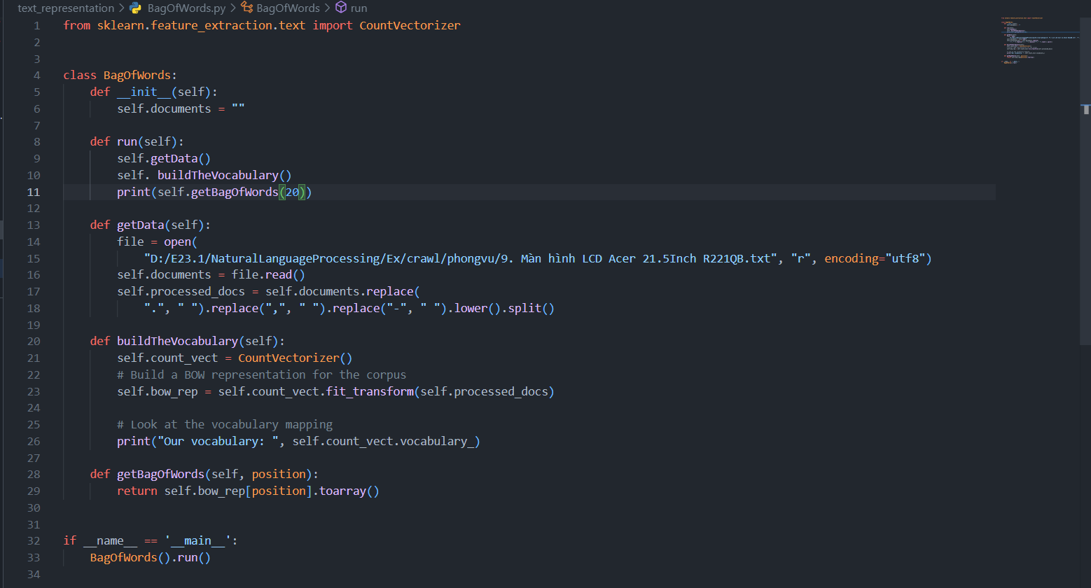

1. Kết quả

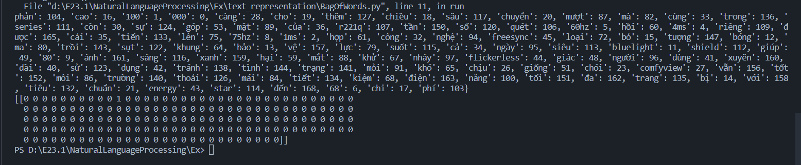

**Bag of n-grams**

1. Dữ liệu mẫu: Như bài 1
2. Code

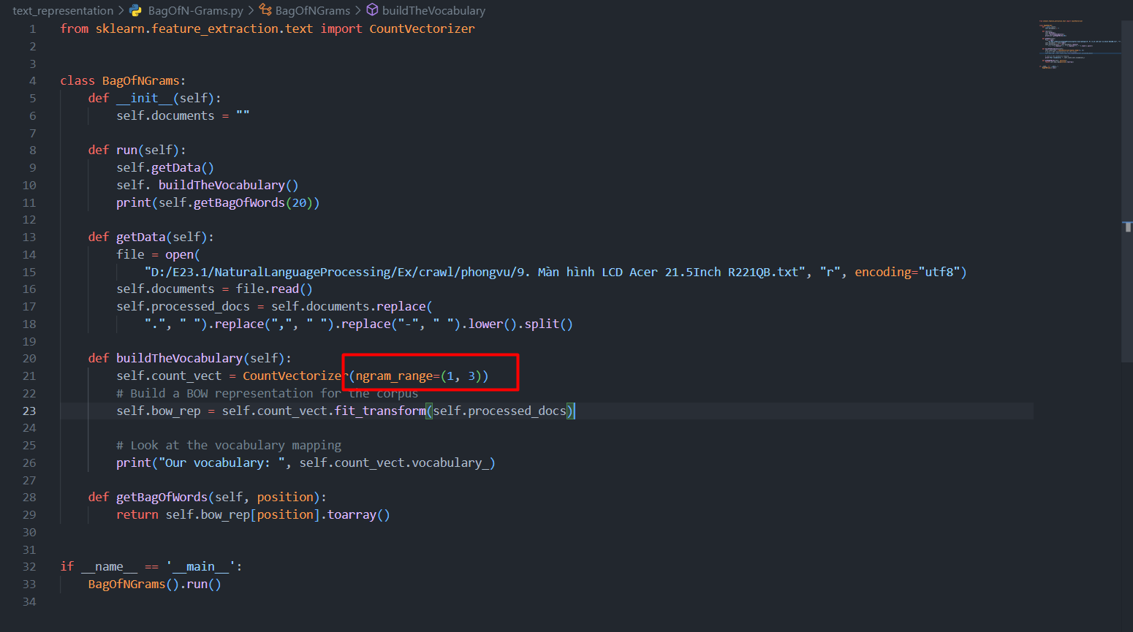

1. Kết quả

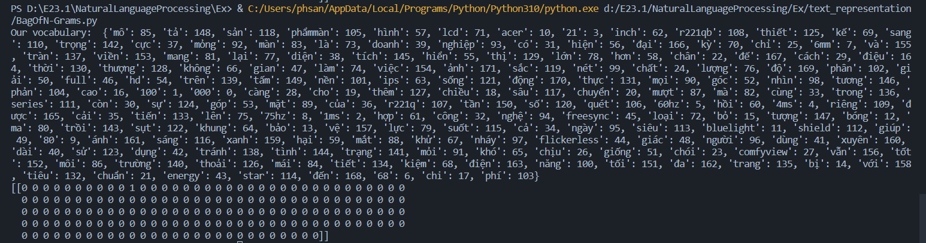

**TF-IDF**

1. Dữ liệu mẫu: Như bài 1
2. Code

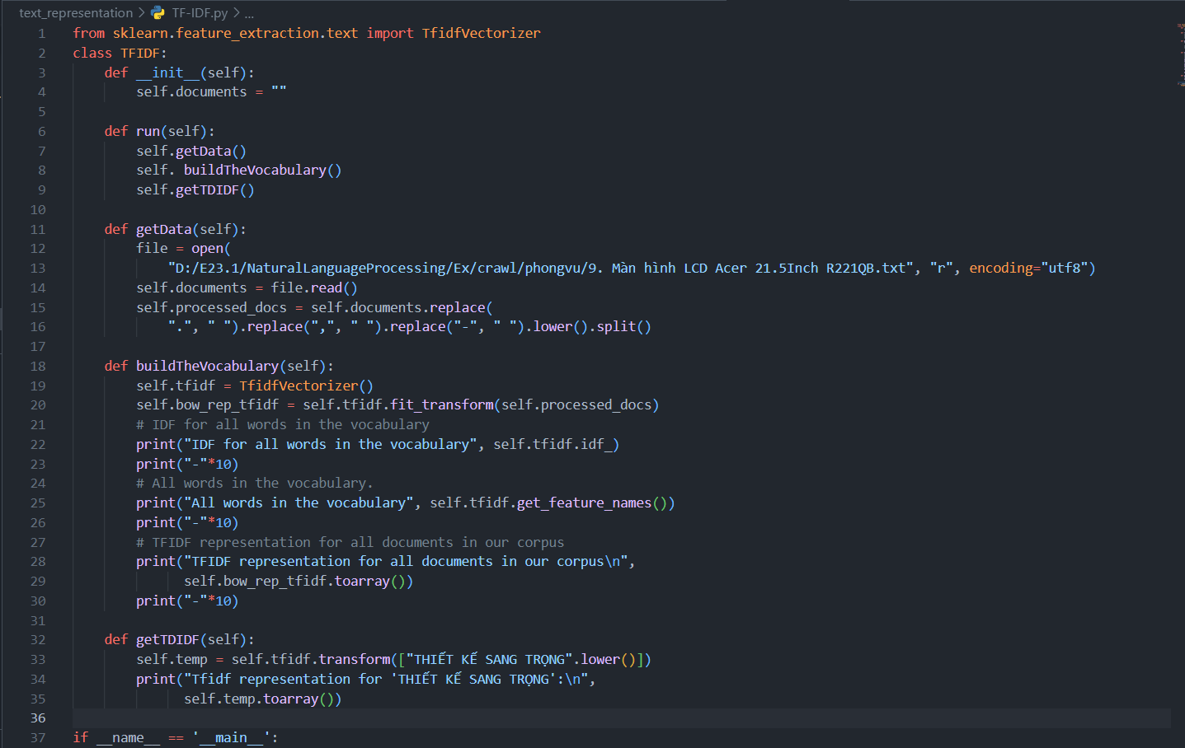

1. Kết quả

